Васильева Екатерина Валерьевна
МБОУ СОШ п. Калиново
Учитель ОБЖ

План-конспект открытого урока по КБЖ в 5 классе
По разделу «Дорожная безопасность»
Тема: «Правила дорожного движения».
Тип: закрепление изученного раздела по правилам дорожного движения.
Форма: интеллектуальная игра.
Место проведения: здание основной школы, кабинет №20 (зал второго этажа).
Оборудование урока: мультимедийный проектор, ноутбук, экран, рисунки по ПДД, стенды по ПДД, магнитная доска, жетоны, наборы заданий для команд.
Сопровождение: учащиеся старших классов (сопровождение презентации, роль «Светофорика», роль «водителя автобуса», роли «новых пассажиров».
Время проведения: учебный час.
Цель: систематизировать знания по правилам дорожного движения.
Задачи:
- Развивать навыки безопасного поведения на проезжей части, в транспорте, умение логически мыслить.
- Воспитывать культуру безопасного поведения и общения, способствующую созданию благоприятного психологического климата в коллективе.
Ход урока:
- Приветствие (3 минуты)
Учитель: «Здравствуйте, ребята и наши уважаемые гости! (представляю гостей). Сегодня мы с вами проведем занятие по правилам дорожного движения в форме интеллектуальной игры (конкурса). А помогут нам в этом старшие ребята».
- Деление класса на две команды (командами могут быть два параллельных класса) способом жеребьевки: команда «Светофорик» и команда «Жезл». Выдаются сигнальные карточки. (3 минуты)
- Задание «Брейн-ринг». Суть – быстрота реагирования и правильность ответа. Учителем зачитывается вопрос, параллельно он показан на слайде. Команда, поднявшая сигнальную карточку первой, имеет право на ответ; за каждый правильный ответ команда получает от «Светофорика» жетон. (время на задание 5 минут)
- Проезжая часть дороги с твердым покрытием. (Шоссе).
- Человек, едущий на транспорте. (пассажир).
- Человек, совершающий движение пешком. (пешеход).
- Он бывает запрещающий, разрешающий, информационный, предписывающий. (Знак).
- Место ожидания автобуса. (остановка).
- Транспорт, работающий от электричества. (Троллейбус, трамвай).
- Номер телефона скорой помощи. (03)
- Место, где на время оставляют свой транспорт. (стоянка).
- Многоместный автомобиль для перевозки пассажиров.(автобус).
«Светофорик подсчитывает количество набранных жетонов у команд. Называет победителя.
- Задание «Дорожный знак». (5 минут)
Учитель задает вопросы каждой команде по очереди. За каждый правильно отгаданный знак команда получает жетон; при неправильном ответе – переход права ответа на этот же вопрос другой команде.
- Машины мчат во весь опор –
И вдруг навстречу знак,
Изображен на нем забор.
Я тру глаза, гляжу в упор:
Шоссе закрыто на запор.
А это что за знак? (Знак «Железнодорожный переезд»)
- А под знаком этим ни за что на свете…. (Знак «Велосипедное движение запрещено»)
- Синий цвет от красного отличить несложно……(Знак «Разрешено велосипедное движение»)
- А здесь вот висит такой знак:
На перекресток не выйдешь никак! (Знак «Пешеходное движение запрещено»).
- А этот знак желает вам доброго пути (Знак «Пешеходный переход»)
«Светофорик» подсчитывает набранные жетоны у команд, называет победителя.
А в это время учитель: «Самый малый знак – дорожный,
Он стоит не просто так.
Будьте, дети, осторожны!
Уважайте каждый знак!
- Мы движемся дальше, дорога трудна… А я объявляю следующий конкурс «Мы – пассажиры». (общее время на конкурс с игрой 10 минут).
Вопрос; Какие правила поведения и правила безопасности в общественном транспорте должен знать каждый пассажир? (учитель озвучивает, на слайде появляется вопрос). На подготовку командам дается 4 минуты. Ответы пишутся на листке бумаги. Команда, давшая больше правильных ответов, получает жетон.
Ответы:
- Автобус нужно ожидать только на автобусной площадке (остановке).
- Посадка (высадка) пассажиров допустима только при полной остановке транспорта.
- Не спеши сразу сесть, помни, что кроме тебя есть старики, женщины с малыми детьми, инвалиды.
- В салоне общественного транспорта нельзя шуметь, громко разговаривать, мусорить.
- Не прислоняться к дверям.
- Не высовываться из окон.
«Светофорик» подсчитывает количество правильных ответов у команд в листочках. А этим временем учитель предлагает поиграть на эту же тему:
- Игра «Мы – пассажиры» (6 минут)
Команды ставят стулья (как сидения в автобусе). Назначается «водитель», которому в руки дают модель игрушечного руля.
Учитель: «Мы все стоим и ждем автобус. Где? (на остановке)
Автобус подъехал, остановился, открылись двери. Теперь мы входим в салон автобуса и занимаем места. Поехали! (Звучит песня «Мы едем, едем, едем…. Дети поют: Мы едем, едем, едем
В далекие края
Хорошие соседи,
Счастливые друзья..
Автобус останавливается (музыка выключается). В автобус заходят «новые пассажиры» (старичок с палочкой, перебинтованный человек, мамаша с ребенком). Автобус двигается дальше, снова звучит музыка. Дети должны уступить место. (Молодцы!) Если этого не происходит, то учитель учит ребят:
«Запомните, дети, если вы видите в салоне инвалида, пожилого человека, мать с маленьким ребенком, не спешите садиться, а если уже сидите, то уступите место».
- Дети, во время движения автобуса двери руками не трогают. А можно ли на них наваливаться? (нет, это опасно; двери открываются водителем специальной кнопкой).
- А можно разговаривать в салоне во время поездки? (да, но не шуметь и не мусорить) А с водителем? (нет, это его отвлекает от дороги)
- А можно высовываться из окна? (нет, это опасно)
- Можно ли вставать ногами на сиденье? (нет) А почему?
-А можно ли ходить во время движения по салону? (нет, опасно падением, травмой)
- Ну, на этом наша поездка завершена. Мы приехали. Автобус остановился. Двери открылись. Теперь не толкаясь, выходим из автобуса. Усаживаемся на свои места. Послушаем «Светофорика» о результатах конкурса.
7. Следующее задание «Разгадай кроссворд» (5 минут)
Командам раздаются листки с вопросами кроссворда. Команда, ответившая на большее количество вопросов, получает жетон.
Пока «Светофорик» подсчитывает результаты конкурса, мы поиграем в игру.

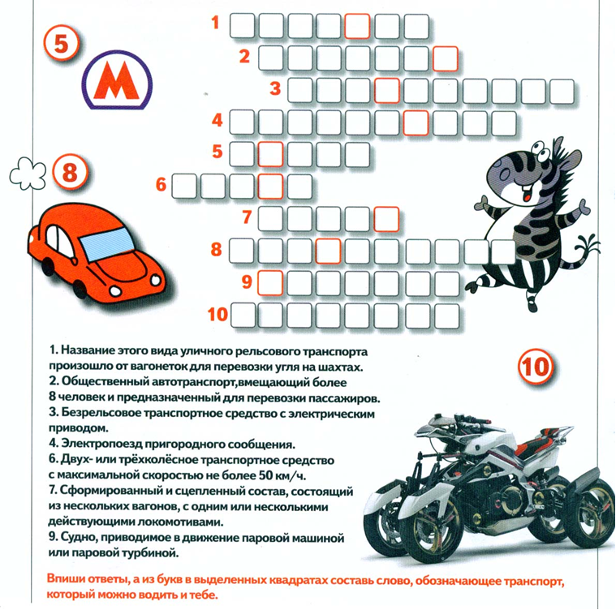

- Игра «Запрещается, разрешается». (2 минуты)
- Перебегать улицу перед быстро идущим транспортом
(все вместе: запрещается!)
- Переходить улицу по подземному переходу
(все вместе: разрешается!)
- Переходить улицу при красном свете светофора
(все вместе: запрещается!)
- Помогать старикам и старушкам переходить улицу
(все вместе: разрешается!)
- Дергать девочек за косички
(все вместе: запрещается!)
- Выбегать на проезжую часть
(все вместе: запрещается!)
- Болтать на уроках
(все вместе: запрещается!)
- Знать и уважать правила дорожного движения
(все вместе: разрешается!)
- Заключительная часть (подведение итогов, награждение 4 минуты )
Учитель: «Молодцы, ребята! Вот на этой многозначительной фразе «Знать и уважать правила дорожного движения» мы сегодня и закончим нашу встречу. «Светофорик» уже подсчитал результаты кроссворда и общие результаты.
Ну, а мы должны пообещать (учитель произносит клятву, а дети повторяют):
- Я буду в школе прилежно учиться,
Буду законы дорог выполнять,
Тогда и беды не случится,
Если правила знать буду только на пять!
Итак! В сегодняшней интеллектуальной игре по ПДД победила команда……………(две грамоты: одна – за победу, вторая – за участие); также всем участникам сладкие призы.

